**LEONE FILM GROUP**

Presenta

**Una Produzione**

**EUROPACORP**

**e FILM NATION ENTERTAINMENT**

**Un film di**

**JOHN MADDEN**

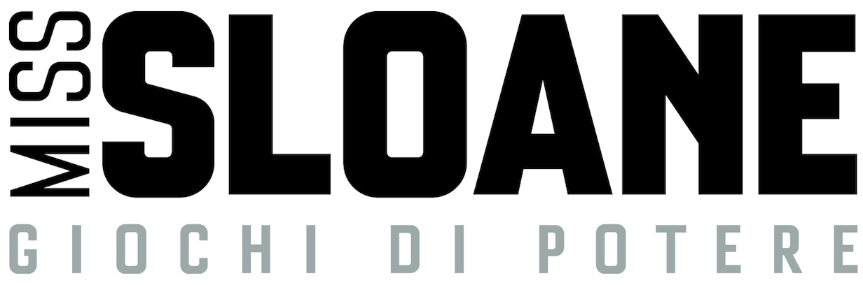

**Con JESSICA CHASTAIN**

**Un’esclusiva per l’Italia LEONE FILM GROUP**

**IN VENDITA IN DVD E BLU-RAY DISC DAL 18 GENNAIO 2018**

**DISTRIBUITO DA 01 DISTRIBUTION**



|  |  |  |
| --- | --- | --- |
| Ufficio stampa per 01 Distribution home-video: Lucrezia Viti Tel. 06 33179 447 – cell. 348 2565827 / [l.viti@raicinema.it](mailto:l.viti@raicinema.it) |  | Per immagini e materiali vari consultare il sito [www.01distribution.it](http://www.01distribution.it/) – Area press home-video |

**SINOSSI**

*Nel mondo dei power-broker e dei mediatori politici, dove le poste in gioco sono altissime, Elizabeth Sloane (Jessica Chastain) è una lobbista straordinaria, la più ricercata a Washington. Famosa per la sua astuzia e una lunga storia di successi, ha sempre fatto qualsiasi cosa per vincere, ma quando deve affrontare l’avversario più potente della sua carriera, scopre che la vittoria può costare un prezzo troppo alto.*

**CAST ARTISTICO**

**JESSICA CHASTAIN** ELIZABETH SLOANE

**MARK STRONG** RODOLFO SCHMIDT

**GUGU MBATHA-RAW** ESME MANUCHARIAN

**ALISON PILL** JANE MOLLOY

**MICHAEL STUHLBARG** PAT CONNORS

**JAKE LACY** ROBERT FORDE

**SAM WATERSTON** GEORGE DUPONT

**JOHN LITHGOW** SENATORE SPERLING

**CHUCK SHAMATA** BOB SANDFORD

**DOUGLAS SMITH** ALEX

**MEGHANN FAHY** CLARA THOMPSON

**RAOUL BHANEJA** R.M DUTTON

**GRACE LYNN KUNG** LAUREN

**AL MUKADAM** ROSS

**NOAH ROBBINS** FRANKLIN

**LUCY OWEN** CYNTHIA GREEN

**ENNIS ESMER** BRIAN

**DAVID WILSON BARNES** DANIEL POSNER

**CAST TECNICO**

REGIA **JOHN MADDEN**

SCENEGGIATURA **JONATHAN PERERA**

DIRETTORE DELLA FOTOGRAFIA **SEBASTIAN BLENKOV**

MUSICHE **MAX RICHTER**

COSTUMI **GEORGINA YARHI**

SCENOGRAFIA **MATTHEW DAVIES**

MONTAGGIO **ALEXANDER BERNER**

PRODUTTORI ESECUTIVI **JOHN MADDEN**

**CLAUDE LEGER**

**JONATHAN VANGER**

**PATRICK CHU**

**AARON RYDER**

CO – PRODUTTORI **BEN BROWNING**

**KRIS THYKIER**

**ARIEL ZEITOUN**

UNA PRODUZIONE **EUROPACORP** **FILM NATION ENTERTAINMENT** **ARCHERY PICTURES**

**FRANCE 2 CINEMA**

CON LA PARTECIPAZIONE DI **CANAL+**

**CINE +**

**FRANCE TELEVISIONS**

UN’ESCLUSIVA PER L’ITALIA **LEONE FILM GROUP**

**DATI TENICI DVD**

**TIPO** DVD9

**AUDIO** DOLBY DIGITAL 5.1 Italiano e Inglese

**SOTTOTITOLI** Italiano per non udenti

**VIDEO** 2,40:1 - 16/9 widescreen, colore, Mpeg2, 576i

**DURATA** 127’

**CONTENUTI SPECIALI** Trailer Italiano, INTEVISTE: Jessica Chastain, John Madden

**DATI TECNICI BLU-RAY DISC**

**TIPO** BD50

**AUDIO** DTS 5.1 HD Master Audio Italiano e Inglese

**SOTTOTITOLI** Italiano per non udenti

**VIDEO** 2,40:1 – 1920x1080, colore, h264, 24p

**DURATA** 132’

**CONTENUTI SPECIALI** Trailer Italiano, INTEVISTE: Jessica Chastain, John Madden